服务部署方式
- 蓝绿部署
开新服务的时候同时保留老服务，新老服务同时启用
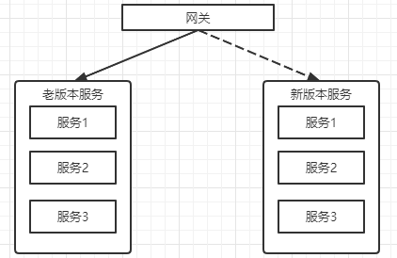

- 滚动发布
在发布新服务的时候同时停掉旧服务，只用新服务提供服务
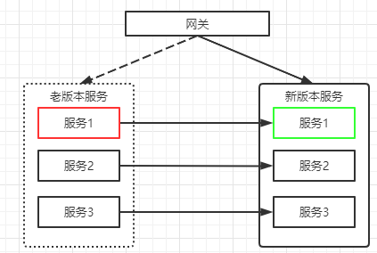
- 灰度发布
新版本上线时，可能涉及分布式多个灰度服务，因此在服务在整个链路上分发的时候，都要判断下个请求是路由到正式服务还是灰度服务，还要对服务进行权重控制

实际策略：配置一个灰度是否开启的标志 配置一批灰度账户，及灰度版本服务号标志 判断当前用户是否是灰度测试账户 获取可以请求的服务列表 根据灰度服务版本号选择灰度服务
